AUSTAUSCHPROGRAMM

A
Passbild
neuesten Datums
mit Namen hier
aufkleben

FREMDSPRACHENASSISTENTINNEN UND -
ASSISTENTEN

Tschechien
Herkunftsland:

(leere Felder bitte im PC oder in Druckschrift ausfüllen)
B e w e r b u n g

Programmjahr | 2023/2024

1. Angaben zur Person

E-Mail (unbedingt angeben)
Geschlecht
(w/m/d)

Tel.
Straße
Ort
Geburtsdatum
Provinz, PLZ
Name
Heimatanschrift:
Familienstand
mobil
Kinder
Nationalität |  | Bekenntnis  1
Geburtsort

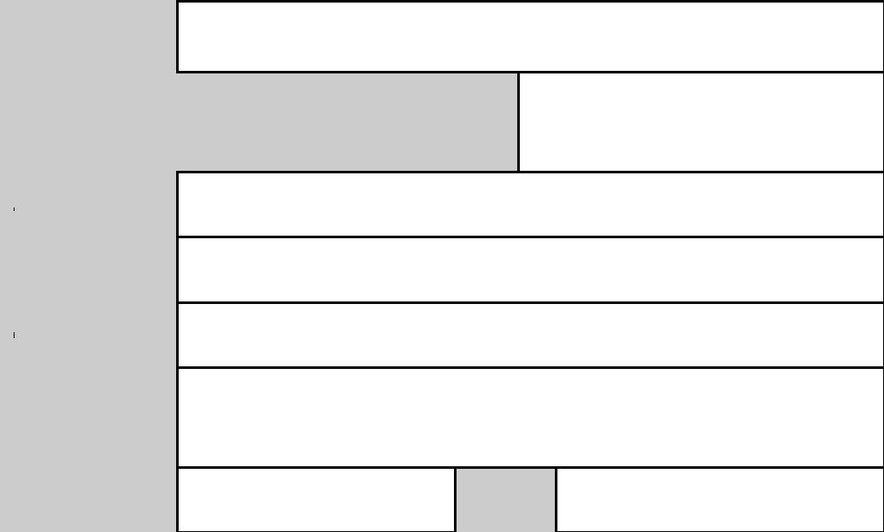
Vorname
Tel.
Straße
Ort
Provinz, PLZ
Anschrift am Studienort bis zum:
mobil
Studienjahr
Studienfächer Berufsziel
besuchte Universität
momentaner akademischer Status
voraussichtlicher akad. Abschluss; z. B. BA | Grad: | Ort |  | Datum
bereits erhaltener akad. Abschluss | Grad: | Ort |  | Datum
Gute Fremdspra-
chenkenntnisse
gemäß GER in:

2. Mögliche Präferenzen für den Einsatz als FSA in Sachsen oder XX für beliebig angeben

¹ Angabe freiwillig

- längere bisherige Auslandsaufenthalte (außer Urlaube)
Land Zeitraum Art
- Schulpraktika / Unterrichtserfahrung

5. Hobbys / Interessengebiete / soziales Engagement

6. Im Notfall (schwere Erkrankung, Unfall) ist zu verständigen:
Seite 2
Name Straße
 |  | Ort
Tel./ Fax |  | Email
- Gleichzeitig habe ich noch folgendes Stipendium beantragt
__________________________________________________________________________________________
- Ich verpflichte mich,
- nach dem positiven Entscheid über meinen Antrag kein anderes Stipendium für das Austauschjahr anzunehmen,
- die Aufgabe als FSA über die gesamte Programmdauer auszuüben. In besonders begründeten Fällen kann der Einsatz nur mit Zustimmung der beteiligten Behörden vorzeitig beendet werden.
- nichts über die Schule ohne die Zustimmung der dortigen Schulbehörde zu veröffentlichen.

Ich nehme zur Kenntnis, dass bei einem unbegründeten Rücktritt oder bei Verletzung der o.g. Bedingungen durch mich eine erneute Bewerbung für das FSA-Programm nicht berücksichtigt werden kann.
Ort, Datum |  | Unterschrift

